土建学子线下观看“庆祝中国共产主义青年团成立100周年大会”现场直播

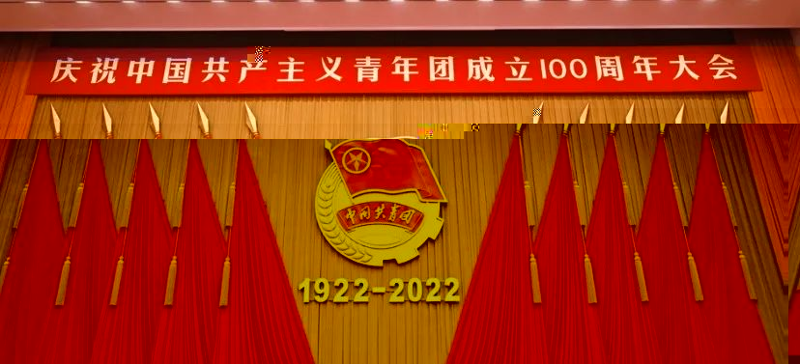
2022年，我们党将召开第二十次全国代表大会，这是党和国家政治生活中的一件大事。2022年，也是党缔造成立共青团100周年，这是中国青年运动史上的一件大事。回望百年，青春向党。
5月10日上午，习近平总书记出席“庆祝中国共产主义青年团成立100周年大会”并发布重要讲话，土木建筑工程学院团委组织学生们于天玑楼B306集中观看了“庆祝中国共产主义青年团成立100周年大会”现场直播。
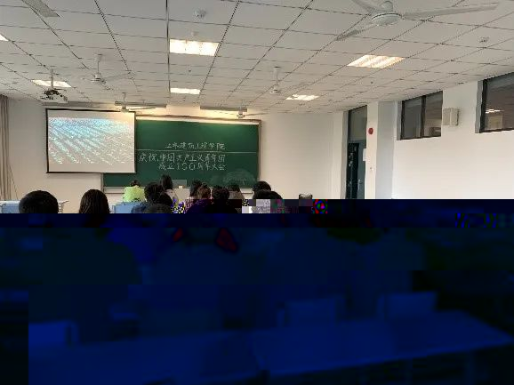
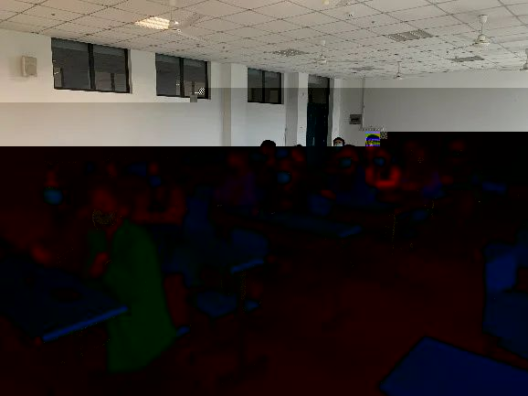

会议上，习近平总书记对青年一代进行嘱托，对共青团提出希望。大会上，习近平总书记表示：“青春孕育无限希望，青年创造美好明天。一个民族只有寄望青春、永葆青春，才能兴旺发达。‘人生万事须自为，跬步江山即寥廓。’追求进步，是青年最宝贵的特质，也是党和人民最殷切的希望。”同时，习近平总书记对共青团提及了以下几点希望：
一、坚持为党育人，始终成为引领中国青年思想进步的政治学校。
二、自觉担当尽责，始终成为组织中国青年永久奋斗的先锋力量。
三、心系广大青年，始终成为党联系青年最为牢固的桥梁纽带。
四、勇于自我革命，始终成为紧跟党走在时代前列的先进组织。

青春向党
百年荣光，续写时代华章
各位学生认真倾听习近平总书记的讲话，并在直播结束后纷纷抒发自己的感想。
1
五月的鲜花绚丽多彩，2022年，我们迎来了中国共青团建团100周年，同时建团百年节目我已经看完了，我深有感触：100年的风雨兼程，100年的薪火相传，“爱国、民主、进步、科学”的五四精神激励着一代又一代的中国青年砥砺奋进，携梦前行。今天，我们以青春的名义，撸起袖子，加油干。
“天行健，君子以自强不息，地势坤，君子以厚德载物”。青年一代有理想，有本领、有担当，中华才有前途，民族才有希望。青年是实现中华民族伟大复兴“中国梦”的中流砥柱，是民族复兴的重要力量之一，青年人就该做青年人的事，为祖国建设挥洒汗水。
18土一 苏斌浩

2
观看建团100周年大会，无数中国人的内心都有不一样的感慨，我也不例外，感触颇深。回首共青团这100年的风雨历程，让人不禁感叹，青年代表着国家的未来的前进方向,国家的发展和繁荣也成就了一代代青年的健康成长。作为新时代的青年，我们要承担好我们角色的责任，为实现中华民族伟大复兴而努力，让中华民族屹立于世界民族之林。加油吧，让我们一起好好努力，为实现这个目标而奋斗。

17建二 季佳慧


今年是共青团成立一百周年，意义非凡。在党的领导下，我们完成了第一个百年奋斗目标，全面建成了小康社会，现在正在意气风发向着全面建成社会主义现代化强国的第二个百年奋斗目标迈进。生逢伟大的时代，我们既面临着建功立业的人生际遇，也面临着天将降大任于斯人的时代使命。生逢最好的时代，我们的恪守梦想、奋力拼搏，必将成为值得一生珍藏的青春记忆。

